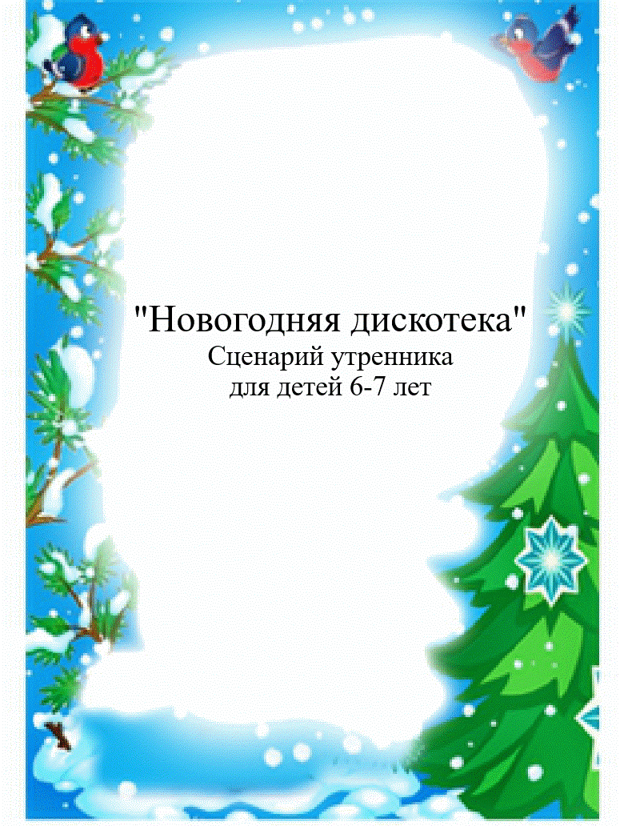
Ведущий: Дорогие, мамы, папы,
Видеть здесь вас всех мы рады!
Сегодня в зале собрались не зря,
Ведь мы встречаем Новый год, друзья!
А знаете, какой к нам в гости год идет?
(ответ)
Ответы ваши все верны,
Год Петуха встречаем мы!
Давайте же, скорее детей мы позовем
И праздник новогодний у елочки начнем!
(Под веселую музыку дети вбегают в музыкальный зал и останавливаются вокруг елки)
Ведущая: С вьюгой, ветром и морозом
Зимний праздник к нам идет.
И, конечно, Дед Мороз нам
Всем подарки принесет!
Подскажите мне, ребята,
Что за праздник всех нас ждет?
Отвечайте дружно, звонко,
Мы встречаем…
Все: Новый год!
Ведущая: Вы бы дружно мне сказали,
Что за гостья в нашем зале?
Дети: Елочка!
Ведущая: Молодцы! Теперь идите
Да на елку поглядите!
Звучит фонограмма, дети рассматривают елку.
1 реб: Какая наша елочка?
Дети: Пушистая, пушистая!
2 реб: Какая наша елочка?
Дети: Душистая, душистая!
3 реб: И ствол смолистый,
Иголки синеватые,
Пришла сегодня елочка
Знакомиться с ребятами.
4 реб: Пришла с мороза в комнату,
Одела ветки тесные,
И сразу стало празднично,
И сразу стало весело!
5 реб: Всем нам очень нравится
Елочка красавица.
Скажем ей мы дружно, громко:
Все: Здравствуй, елка!
Здравствуй, елка!
Исполняется хоровод «Ёлка-сказка», муз. Е.Морозовой
6 реб: На елочке нашей смешные игрушки,
Смешные ежи и смешные лягушки.
Смешные медведи, смешные олени,
Смешные моржи и смешные тюлени.
7 реб: Мы тоже в костюмах немножко смешны,
Смешными мы Деду Морозу нужны,
Чтоб радостно было, чтоб слышался смех!
Все: Ведь праздник веселый сегодня у всех!
Исполняется 2 куплета песни «В лесу родилась елочка»
(Огоньки на елочке мигают)
Ведущая: Смотрите, елочка мигает,
Занять места нам предлагает!
(дети садятся на стульчики)
К нам из леса в Новый год
Сказка зимняя идет.
А хотите в сказке этой
Вы принять участье, дети?
Ну тогда смелей вперед,
Сказка нас давно уж ждет…
Звучит музыка «В гостях у сказки», с концом музыки из-за елки вылезает Баба Яга.
Б.Я.: Ну, что расшумелись, касатики? В лесу родилась елочка, в лес и
вернуть надо, на родной пенек.
Ведущая: Баба Яга, ты что под елкой делала?
Б.Я.: Да я вот тут игрушки наворова… нашла.
Валялись, дай думаю, приберу, и веточку от елки оторва… и веточку нашла.
Ведущая: Всё ясно. Ты у нас и игрушки украла и елочку сломала. Сейчас я полицейского позову.
Б.Я.: Не надо полицейского, они невкусные, давеча одного съела, сломала зуб.
Ведущая: Ну что с ней делать? Баба Яга, у нас новогодний праздник, ты верни нам игрушки и уходи по-хорошему.
Б.Я.: Да где это видано, чтоб Баба Яга по-хорошему ушла? Пока не нахулюганю, гадостей не наделаю, не уйду! А пока вот здесь посижу.
Ведущая: Ну хорошо, посиди пока в сторонке. А я приглашу (называет имя ребенка и его костюм) он (она) продолжит наш праздник.
8 реб: Звёзды золотятся, как веснушки,
От улыбок светом залит зал.
Парами по кругу друг за дружкой
Начинаем мы дошкольный карнавал!
Путаются змейки серпантина…
Как мы веселимся нынче, посмотри:
Золушка и заяц, волк и Буратино
Весело танцуют – раз, два, три!
Дети исполняют парную польку «Не шали»
(Дети садятся на стульчики)
Б.Я.: Подумаешь, какие у них танцы-манцы… Потопали, похлопали, покружились… (Б.Я. выполняет несколько танцевальных движений и в конце падает)
Уронили бабулю, окаянные, ещё смеются.
Вот придет Кощей Бессмертный, он вам покажет, как Бабу Ягу обижать.
(Под музыку в зал входит Кощей)
Кощей: Здорово, детишечки. Спели песенку, сплясали под елочкой?
Хватит, по домам! Другие тоже хотят вокруг ёлочки
побезобразничать.
Б.Я.: Душегубчик мой, они мне елку не отдают. Уронили меня давеча,
окаянные. Полицию хотели вызвать! Можно, я их съем?
Кощей: Детишечки, у нас сегодня на Лысой горе дискотека для нечистой
силы. А мы с Бабой Ягой ведущие. Нам ёлка позарез нужна!
Ходили по садам, выбирали, ваша ёлка самая красивая.
Ведущая: Да, наша елка самая красивая, но вы, наверно, знаете, что чужое
брать нельзя?
Б.Я.: Это хорошим людям нельзя, а нам, злодеям, всё можно.
Кощей: Баба Яга, ты не ругайся. Мы сейчас прикинемся такими тихими,
интеллигентными, их бдительность усыпим. А как они
зазеваются, ёлку-то и умыкнём.
Б.Я.: Ой, мои милые деточки, у вас тут так хорошо, весело! Правда,
Коша? (Коша кивает) А хотите на моей метле прокатиться? Я не
жадная… Коша, ты себе выбери команду, а я себе.
Эстафета «Кто быстрее на метле?»
(Б.Я и Кощей выбирают детей для своих команд. Команды, во главе с героями строятся по двум сторонам елки. По сигналу надо обежать ориентир и передать эстафету следующему игроку в команде)
Кощей: Здорово поиграли. А что?! Мне нравится! Веселиться я люблю…
Б.Я.: А слабо песню про меня спеть?
Ведущая: Ну, что, ребята, споем песню про Бабу Ягу?
Дети: Да.
Ведущая: Тогда по кругу мы пойдем,
Песню дружно запоем!
Хоровод-дразнилка «Баба Яга»
(В конце хоровода Б.Я злится и вместе с Кощеем пытается догонять детей. Дети садятся на стульчики)
Кощей: (руки в бок) Что испугались, по местам разбежались?
Б.Я.: (толкает Кощея и ласково говорит)
Что вы! Мы вас не пугали, а просто поиграли.
Вот бы нам еще научиться по-современному плясать, уж мы
потом покажем класс на Лысой горе.
Ведущая: Хорошо, вы только не мешайте нам, а мы будем праздник
продолжать.
Вызывает ребенка для прочтения стихотворения.
9 реб: Всех, кого мы знаем и не знаем,
Сказка в гости музыкой зовет.
Если подружиться хочешь с нами,
То включайся в общий хоровод.
Это вроде польки и галопа –
Выучить не сложно, только повтори:
Повернись направо, повернись налево-
Вот и вышел танец: раз, два, три.
Исполняется танец «Новогодний парад»
Баба Яга и Кощей пляшут вместе с детьми, затем залезают под елку. После того, как дети садятся на стульчики, ведущая обращает на них внимание.
Ведущая: А что это вы там делаете?
Кощей: Да контролируем, прочно ли елка установлена, а то как бы не
рухнула.
Б.Я.: Как бы ствол не переломился, вон игрушек-то сколь понавесили.
Ведущая: И что же?
Б.Я.: Не-е, не переломится. Я даже перегрызть хотела, не получается.
Крепкий ствол попался.
(смеется) А как мы с Кощеем лбами встретились, аж искры из
глаз. Видите синяки?
Ведущая: Так вам и надо. Уходите. Ишь, какие контролеры нашлись!
Все затопаем дружней,
Пусть уходят поскорей! (дети топают)
Б.Я. и Кощей: Мы так просто не сдаёмся,
Не скучайте, мы вернёмся. (уходят)
Ведущая: Скатертью дорога.!!!
Праздник продолжается!
Новый танец начинается.
Исполняется танец «Елка, шарики, хлопушки»
После танца Ведущая замечает Снежинку на ёлке..
Ведущая: Смотрите, Снежинка от Деда Мороза. На ней что-то написано:
«Приехать не могу, Баба Яга и Кощей нас заколдовали, спасите,
пожалуйста», подпись – Дед Мороз и Снегурочка.
Ребята, может Баба Яга и Кощей Деда Мороза со Снегурочкой
направили по неверному пути, давайте их позовем.
Дети: Дед Мороз! Снегурочка!
Звучит музыка. В зал входят Баба Яга и Кощей.
Б.Я.: Что? Вспомнили про Деда с внучкой?
Кощей: А может, мы и есть Дед Мороз (указывает на себя)
Б.Я.: И Снегурочка (указывает на себя).
Ведущая: Ребята, это разве Дед Мороз и Снегурочка? (ответ)
Кощей: Вот у меня даже мешок есть…
Б.Я.: Мы туда хотим вашу воспитательницу посадить, уж больно
вредная. Вы не против?
Ведущая: А ну, говорите, где Дедушка Мороз со Снегурочкой? А не то я
лесных монстров позову.
Кощей: Ой, не надо, не надо монстров. Мы Деда с внучкой посадили в
избушку на курьих ножках.
Избушка повезла их на Лысую гору.
Ведущая: А ну-ка, прикажи, Баба Яга, своей избушке Деда Мороза сюда
доставить.
Б.Я.: Ну, что ты, моя красавица, так разозлилась? Ладно. Ваша
взяла…Сейчас позову.
Эй, избушка, появись,
Всем ребятам покажись!
(В зал под музыку входит Избушка на курьих ножках)
Ой, смотрите-ка, сама нарядилась, а босиком. Говорила я тебе,
валенки надевай. Не слушается бабулю. Я вот возьму метлу да
отлуплю как следует.
(Избушка убегает и прячется за Ведущей)
Ведущая: Не бойся, избушка, мы тебя в обиду не дадим. Не
отдашь ли ты нам Дедушку Мороза и Снегурочку?
Избушка: Ко-ко-ко. (Отдает через окошко игрушечных Деда Мороза и Снегурочку)
Б.Я.: Зачем отдала? Я вот сейчас все занавески-то пообрываю.
Ведущая: А где же настоящие Дед Мороз и Снегурочка?
Кощей: Да где вы видели настоящих-то? Двадцать первый век на дворе,
сударыня.
Б.Я.: Как не стыдно детям головы морочить!
Ведущая: Ребята, мы должны помочь Дедушке Морозу. Как – не знаю?!.
(Избушка начинает плясать)
Избушка нам подсказывает: нужно танцевать.
Б.Я.: Зачем подсказала? Я из твоих куриных ножек сварю куриную
лапшу, допляшешься. Кощеюшка, гони её отсюда, пока не поздно…
(Б.Я и Кощей метлой гонят Избушку за дверь)
Ведущая: Выходите в круг скорей,
Потанцуем веселей!
Исполняется танец – игра «Веселый снежок»
Ведущая: Вроде слышу поступь Деда-
Посохом скрипит по снегу!
(прислушивается)
Нет, не посох там скрипит,
То Снегурка к нам спешит!
В зал вбегает Снегурочка.
Танец Снегурочки.
Снегурочка. Все в сборе, здравствуйте, я рада.
Все так красиво, я гляжу.
Какие пестрые наряды,
Сейчас вам чудо покажу!
(подходит к елочке)
Расправься выше елочка,
Оденься в свой наряд!
На празднике чудесном
Порадуй всех ребят!
(взмахивает руками, чтобы зажечь елочку, она не загорается)
Кто же может нам помочь?
Ну, конечно, Дед Мороз!
Давайте его позовем.
Снегурочка предлагает позвать Деда Мороза.
Дети зовут: «Дедушка Мороз!»
(Слышится звук колокольчиков, голос из-за двери, из-за двери показывается посох. В зал входит Дед Мороз с мешком. На фоне фанфар говорит Дед Мороз поздравляет всех с праздником и приглашает всех детей в хоровод).
Снегурка: Дед Мороз, погоди!
Ты на елку погляди.
Елка грустная стоит,
Почему-то не блестит…
Д.М.: Эту мы беду исправим,
Все огни гореть заставим!
Дружно скажем: «Раз, два, три!»
Наша елочка, гори!
Дети повторяют слова за Дедом Морозом, но огни не загораются.
Дети повторяют слова за Дедом Морозом Дед стучит посохом об пол, протягивает его к макушке елки, елка зажигается огнями с третьего раза.
Д.М. Загорелась елочка сотнями огней,
Вокруг нее мы спляшем, запоем дружней.
Исполняется хоровод «Кто там ходит-бродит?», муз. Евтодьевой
Дед Мороз: Замечательная песня!
Только вот что интересно:
Как из круга выйду я?
Дети: Мы не выпустим тебя!
Проводится игра «Не выпустим» (Звучит «1 Гопак»)
Д.М. Раз так просите, ну что ж,
Праздник тут у вас хорош,
Дети ждут меня повсюду,
Но пока я тут побуду
Игра «Отгадай-ка!».
Дети: Ну-ка, Милый Дед Мороз,
Полюбуйся ты на нас!
Отгадай-ка, Дед Мороз,
Что мы делаем сейчас?
Дети имитируют игру на фортепиано.
Дед Мороз: Догадался, это совсем просто! Это вы крупу сеете.
Снегурочка: Дедушка, ты не отгадал.
Это дети на фортепиано играют.
Дети: Ну-ка, милый Дед Мороз,
Полюбуйся ты на нас!
Отгадай-ка, Дед Мороз,
Что мы делаем сейчас?
Дети имитируют игру на дудочке.
Д.М. Это вы молоко пьете.
Снегурочка: Нет, дедушка, то дети на дудочке играют!
Дети: Ну-ка, милый Дед Мороз,
Полюбуйся ты на нас!
Отгадай-ка, Дед Мороз,
Что мы делаем сейчас?
Далее дети имитируют игру на скрипке.
Дед Мороз: (обиженно) Это что ж такое?
Вы меня, Деда Мороза, за бороду дергаете?
Снегурочка: Что ты, дедушка, это дети на скрипочке играют!
Дед Мороз: Эх, не догадался!
Дети: Ну-ка, милый Дед Мороз,
Полюбуйся ты на нас!
Отгадай-ка, Дед Мороз,
Что мы делаем сейчас?
Дети имитируют игру на балалайке.
Дед Мороз: Это вы живот чешете!
Снегурочка: Что ты, дедушка, это дети на балалайке играют!
Дед Мороз: Какая же ты у меня умница!
Дети: Ну-ка, милый Дед Мороз,
Полюбуйся ты на нас!
Отгадай-ка, Дед Мороз,
Что мы делаем сейчас?
Дед Мороз: Я догадался! Это вы закружились, как мои снежинки.
Сейчас подую, все разлетитесь по местам.
(Дед Мороз дует, дети садятся на стульчики)
Притомился я, устал,
С вами славно поиграл.
Снегурочка: Отдохни у елочки,
Зеленой иголочки.
Ну, а вам, детвора,
Почитать стихи пора.
Стихи.
Снегурочка: 1, 2, 3, 4, 5,
Начинаем танцевать! (дети строят круг перед елкой)
Исполняется игра «Мы повесим шарики» (фоногр «Муз. к н.г.»)
Дед Мороз предлагает заглянуть в мешок, достает Балалайку. Знакомит с ней и предлагает спеть частушки Частушки.
В конце, Дед Мороз тоже исполняет частушку.
Дед Мороз опять предлагает заглянуть в мешок, достает ложки. Предлагает на ложках исполнить русскую народную мелодию.
Оркестр ложкарей «Калинка»
Снегурочка: Дедушка, как здорово дети играли.
А теперь послушай еще стихи.
Стихи.
Снегурочка: Ребята, а вы знаете, где живет Дед Мороз?
Становитесь в круг, да послушайте песню Деда Мороза.
Исполняется песня «Потолок ледяной»
Снегурочка: Дедушка Мороз! А в мешке у тебя еще что-нибудь есть?
Дед Мороз достает Волынку.
Исполняется «Шотландский танец».
Снегурочка: (достает из мешка Мелодику)
Дедушка, а как называется этот инструмент?
Танец «Тико-тико»
Дед Мороз: Вот какой веселый праздник у нас получился!
Но теперь пора прощаться, хоть и весело у вас.
В лес пора нам возвращаться со Снегурочкой сейчас.
До свидания, милые дети!
Снегурочка: Погоди, дедушка, а ты ничего не забыл?
Дед Мороз: (недоуменно оглядывается)
Шапка на месте…
Посох на месте…
Варежки на месте…
Да нет, внученька, ничего не забыл!
Снегурочка: А как же подарки?
Дед Мороз: Ах, подарки! Так мы ведь их оставили в избушке.
Снегурочка: Дедушка, ведь ты же волшебник, сделай что-нибудь.
Д.М.: Хорошо, внученька. Есть у меня волшебный инструмент, как
только на нем заиграю, избушка сразу и появится
(Дед Мороз играет и в зал входит Избушка на курьих ножках, доходит до центра зала и останавливается спиной к зрителям.)
Встань ко мне передом,
А к ёлке задом.
(пританцовывая, поворачивается кругом и опять становится задом)
Я же тебе говорю:
Ко мне передом, а к ёлке задом.
(пританцовывая, поворачивается к Д.М.)
Ты, изба, не хитри
И подарки всем дари!
Изба: Ты в окошко постучи
И подарки получи!
(ДМ стучит, Снегурочка достает из избушки подарок)
Ведущая: Спасибо, Изба, за подарки.
(Под музыку изба выходит из зала)
Раздача подарков.
Д.М.: Ну, прощайте, детвора!
Внучка, снова в путь пора.
Ждут другие елки нас.
Снегурочка: До свиданья!
В добрый час!
Исполняется песня "До свиданья, Дед Мороз"
(Персонажи выходят из зала)
(Слышится звон бубенцов, отъезжающих саней)
Ведущая: Мы у елки новогодней
Веселились от души.
Песни, пляски, игры, шутки
Были очень хороши!
День сегодняшний чудесный
Не растает без следа.
Мы веселый праздник этот
Дети: Не забудем никогда!
(Дети под музыку выходят из зала)

